Οδηγίες για τη συμμετοχή των φοιτητών στη διεξαγωγή μαθημάτων με την πλατφόρμα

Microsoft Teams

Εγκατάσταση του λογισμικού

Κατεβάστε την εφαρμογή Teams από το σύνδεσμο:

https://products.office.com/el-gr/microsoft-teams/download-app

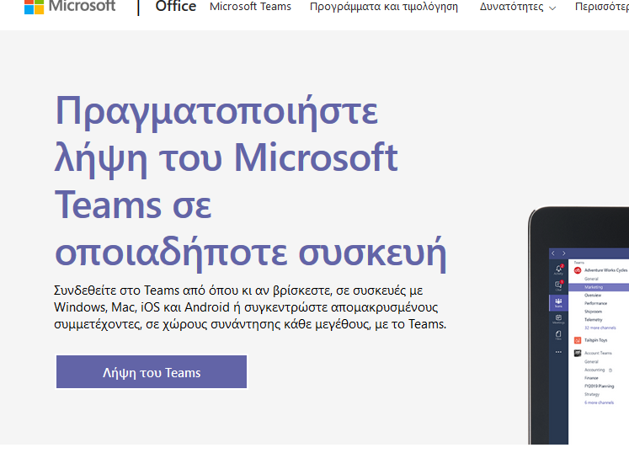
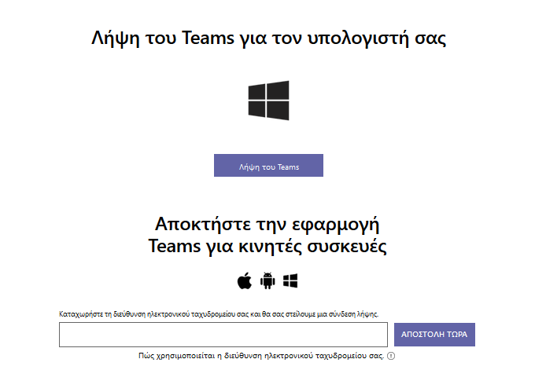
Στη συνέχεια, ανάλογα με το λειτουργικό σύστημα του υπολογιστή σας, επιλέξτε την κατάλληλη έκδοση της εφαρμογής και προχωρήστε στην εγκατάστασή της.

Σύνδεση στην πλατφόρμα
Μετά το τέλος της εγκατάστασης και εφ’ όσον αυτή ήταν επιτυχής, σας ζητείται να συνδεθείτε με το λογαριασμό σας.
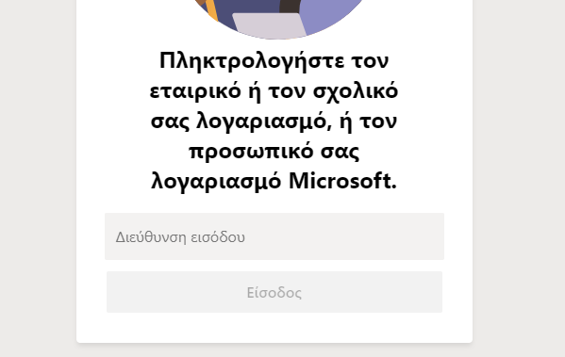
Πληκτρολογήστε τη Διεύθυνση εισόδου με τη μορφή username@office365.uop.gr , όπου username είναι το όνομα χρήστη που χρησιμοποιείτε για τις ηλεκτρονικές υπηρεσίες του ΠαΠελ.
ΠΡΟΣΟΧΗ!!!
Η λειτουργία του Teams προϋποθέτει την ενεργοποίηση του ιδρυματικού λογαριασμού σας στο office 365.
Συνεπώς εάν δεν το έχετε ήδη κάνει πρέπει άμεσα να προβείτε στην ενέργεια αυτή από το σύνδεσμο
https://delos365.grnet.gr
Προσοχή !!! εδώ ΔΕΝ ΒΑΖΕΤΕ το username@uop.gr.
Εφ’ όσον εισάγετε σωστά τη διεύθυνση εισόδου σας, θα ανακατευθυνθείτε στη γνωστή σελίδα sso.uop.gr όπου θα εισάγετε τα συνθηματικά σας με το γνωστό τρόπο.
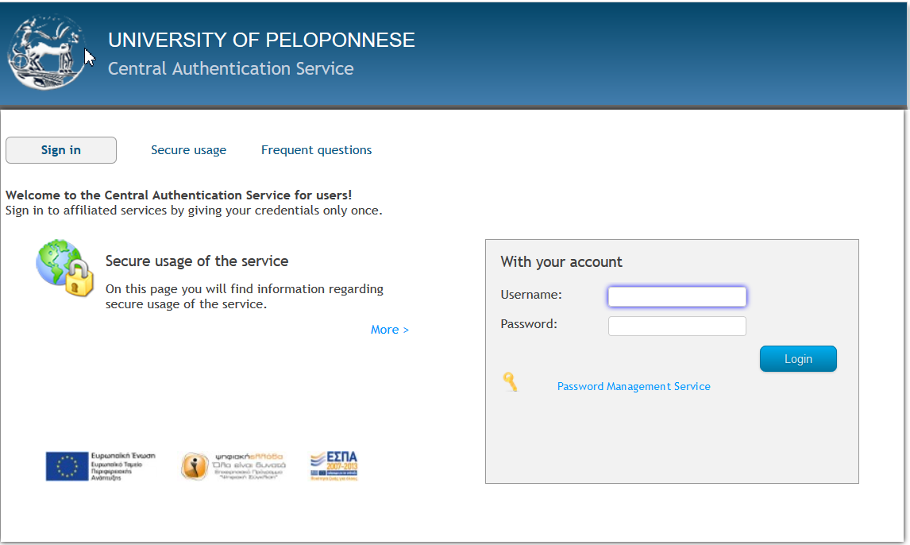

Ανοίγοντας την εφαρμογή Teams και μετά την είσοδο στο λογαριασμό εμφανίζεται το πιο κάτω παράθυρο.
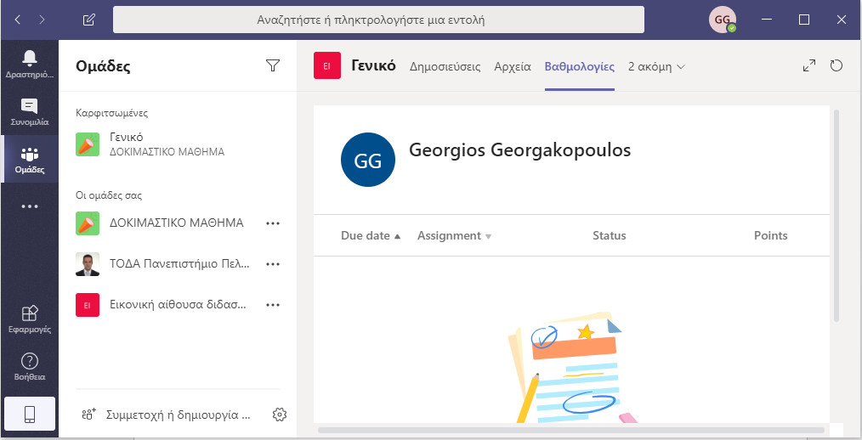
Κάντε κλικ στο Συμμετοχή ή δημιουργία ομάδας για να γραφτείτε στα μαμθήματα

Στο επόμενο βήμα θα εισάγετε τον κωδικό που σας δίνεται από τη σελίδα κάθε μαθήματος στο eclass.
Μετά την επιτυχή εισαγωγή του κωδικού θα εμφανιστούν στο πλαίσιο αριστερά οι ομάδες στις οποίες συμμετέχετε.
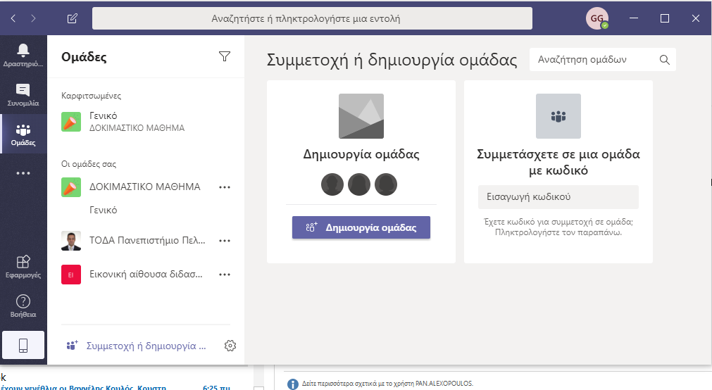
Εισάγετε εδώ τον κωδικό συμμετοχής στην ομάδα
Το πρόγραμμα της τηλεκπαίδευσης θα ακολουθήσει το Ωρολόγιο πρόγραμμα όπως είναι αναρτημένο στην επίσημη ιστοσελίδα του Τμήματος.
Για την απευθείας συμμετοχή σας στις Τηλεδιασκέψεις των μαθημάτων θα χρειαστείτε το σχετικό σύνδεσμο που θα σας δώσει ο διδάσκων με κάποιο τρόπο (eclass,mail, ή άλλο). Και σε αυτή την περίπτωση πάντως θα πρέπει να έχετε ολοκληρώσει όλα τα παραπάνω βήματα.
Περισσότερα σχετικά με τον τρόπο λειτουργίας του περιβάλλοντος Teams στο επίσημο site της Microsoft. https://support.office.com/el-gr/teams
Καλή Επιτυχία!!!

